新用户注册流程：
方式一、电脑登录注册（大会网站：http://fms2019.medmeeting.org/8442?lang=cn）
1、第一步：◆进入大会网站点击”个人代表注册”（）——————点“新用户注册”（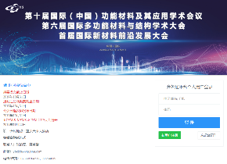）——（填写信息完毕后）点“提交信息”—— （此步：你已注册系统账号，但尚未进行正式的参会注册）——请点击“参会注册”（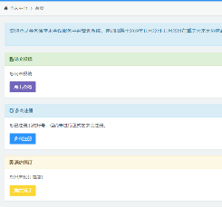）——（恭喜你，已完成参会注册）——返回个人中心，缴费（必须备注个人姓名或注册号）、订房、上传报告摘要。
方式二：微网站（手机版）注册
1、第一步：识别二维码
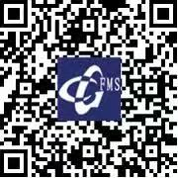

2、第二步点击：报名参会（第三排中间图标）——下拉到底继续点击“报名参会”，按照方式一操作。

